ПОСТ БЛАГОДАРНОСТИ

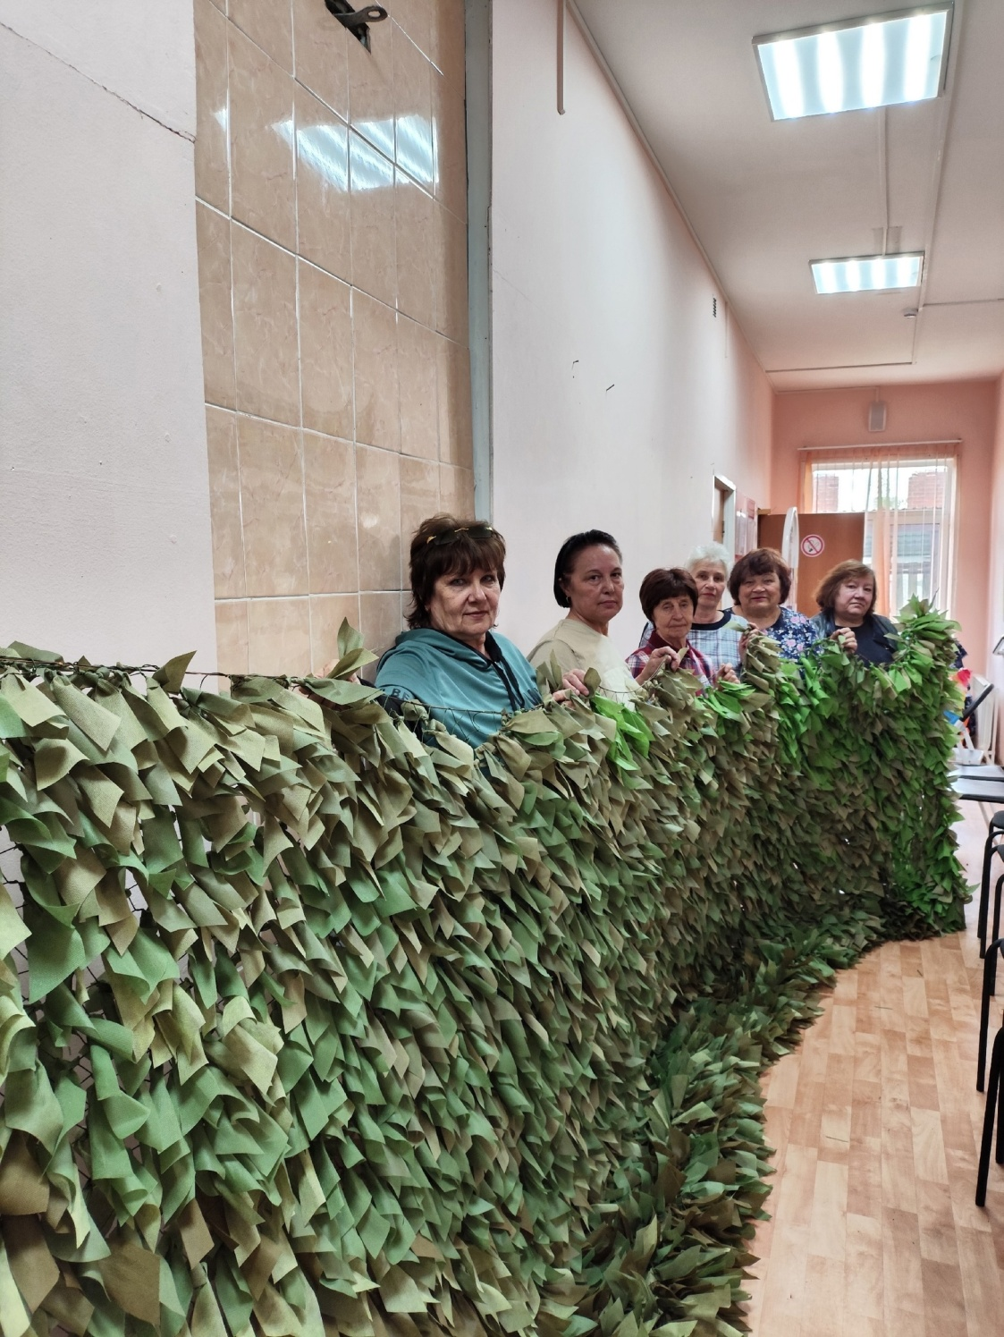

Готова очередная маскировочная сеть! Уже десятая!
Спасибо женскому клубу "Вдохновение" при ГАУ СО "КЦСОН Таборинского района" и всем неравнодушным жителям села, помогавшим плести сеть.

